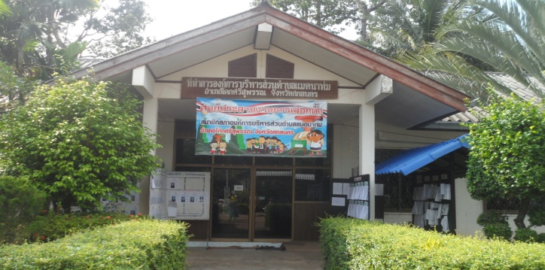
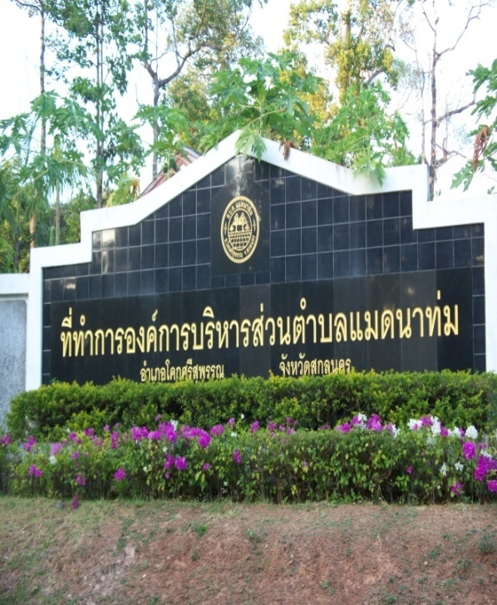
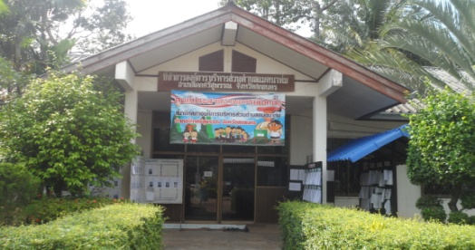

"พร้อมใจเสียภาษี เพื่อท้องที่พัฒนา"
“ชำระภาษีตรงเวลา ช่วยพัฒนาท้องถิ่น โปรดเรียกใบเสร็จรับเงินทุกครั้ง เมื่อชำระภาษีหรือค่าธรรมเนียม”
องค์การบริหารส่วนตำบลแมดนาท่ม
อำเภอโคกศรีสุพรรณ จังหวัดสกลนคร
องค์การบริหารส่วนตำบลแมดนาท่ม
อำเภอโคกศรีสุพรรณ จังหวัดสกลนคร
การจัดเก็บภาษีป้าย

องค์การบริหารส่วนตำบลแมดนาท่ม
อำเภอโคกศรีสุพรรณ จังหวัดสกลนคร
Phone: 0-4270-4949
Fax: 0-4270-4949
สาระน่ารู้

โทร.0 -5679- 4255 -6
บทกำหนดโทษ
1. ผู้ใดแจ้งข้อความอันเป็นเท็จ ให้ถ้อยคำเท็จ ตอบคำถามด้วย ถ้อยคำอันเป็นเท็จ หรือนำพยานหลักฐานเท็จมาแสดงเพื่อหลีกเลี่ยงหรือพยายาม หลีกเลี่ยงการเสียภาษีป้าย ต้องระวางโทษจำคุกไม่เกิน 1 ปี หรือปรับตั้งแต่ 5,000 บาท ถึง 50,000 บาท หรือทั้งจำทั้งปรับ
2. ใดจงใจไม่ยื่นแบบแสดงรายการภาษีป้ายต้องระวางโทษปรับ ตั้งแต่ 5,000 บาท ถึง 50,000 บาท
3. ผู้ใดไม่แจ้งการรับโอนป้ายการรับโอนป้ายหรือไม่แสดง รายการเสียภาษีป้ายไว้ ณ ที่เปิดเผยในสถานที่ประกอบกิจการ ต้องระวางโทษปรับตั้งแต่ 1,000 บาท ถึง 10,000 บาท
4. ผู้ใดขัดขวางการปฏิบัติงานของพนักงานเจ้าหน้าที่ หรือไม่ ปฏิบัติตามคำสั่งของพนักงานเจ้าหน้าที่ซึ่งสั่งให้มาให้ถ้อยคำ หรือให้ส่งบัญชีหรือเอกสารเกี่ยวกับป้ายมาตรวจสอบภายในกำหนดเวลาอันสมควร ต้องระวางโทษจำคุกไม่เกิน 6 เดือน หรือปรับตั้งแต่ 1,000 บาท ถึง 20,000 บาท หรือทั้งจำทั้งปรับ

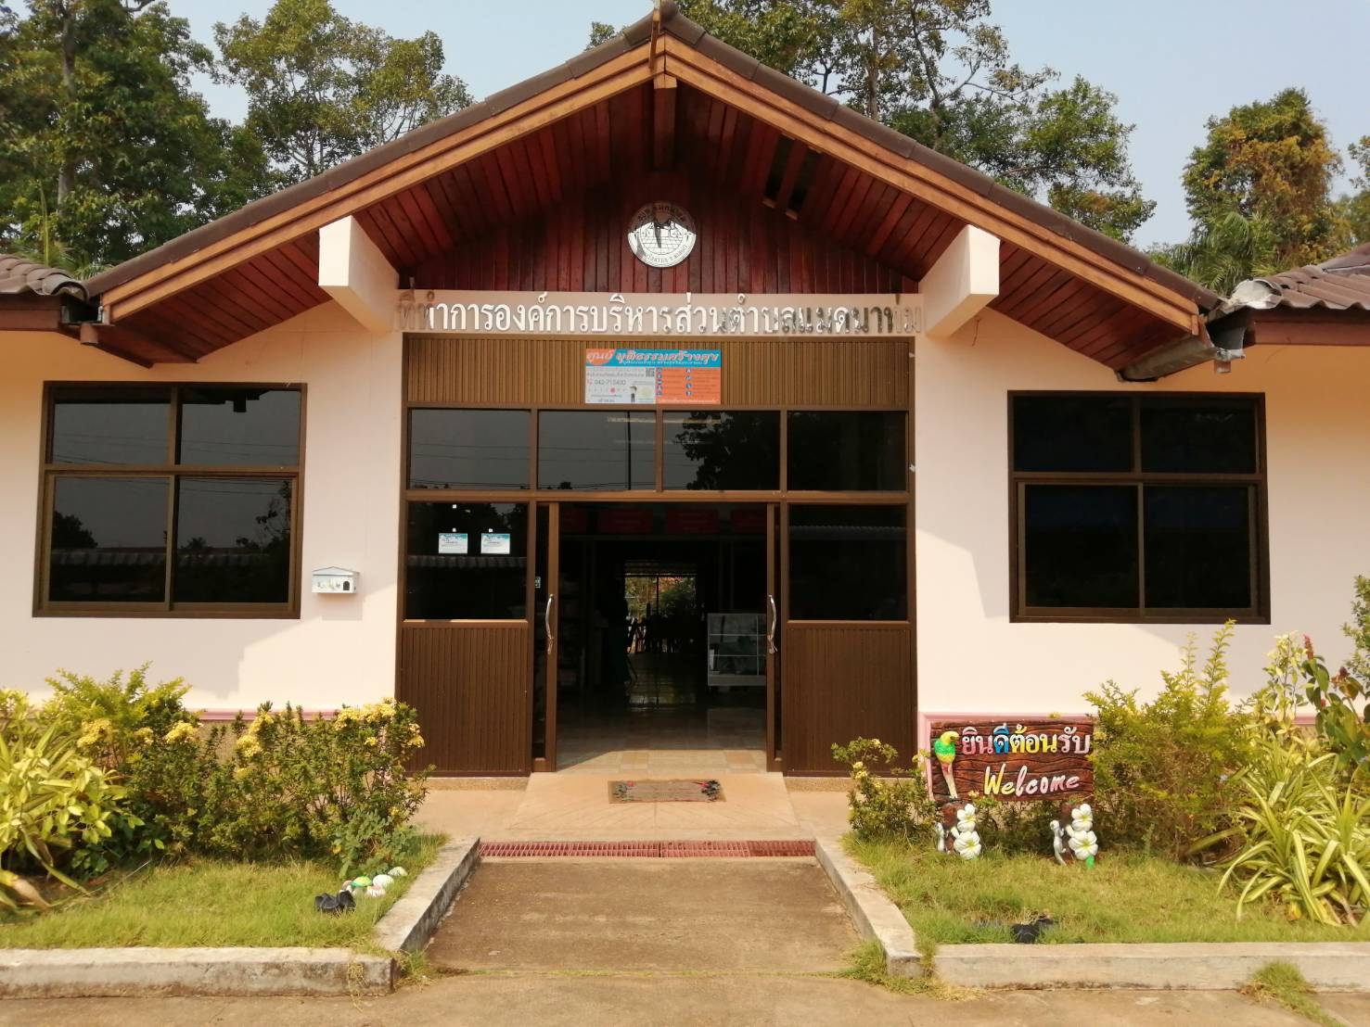

หลักฐานที่ใช้ประกอบในการเสียภาษีป้าย

*กรณีติดตั้งป้ายใหม่

1. สำเนาทะเบียนบ้าน/บัตรประจำตัวประชาชน

2. ทะเบียนภาษีมูลค่าเพิ่ม

3. หนังสือรับรองหุ้นส่วนบริษัท

4. ใบอนุญาตติดตั้งป้ายหรือใบเสร็จรับเงินจากร้านทำป้าย

หลักฐานที่ใช้ประกอบในการเสียภาษี (รายเก่า)

ผู้มีหน้าที่เสียภาษีป้ายที่เคยยื่นแบบแสดงรายการเสียภาษีป้ายไว้แล้ว ควรนำใบเสร็จรับเงินค่าภาษีป้ายครั้งก่อนมาแสดงด้วย

ขั้นตอนการชำระภาษี

1. ผู้มีหน้าที่เสียภาษีป้ายยื่นแบบแสดงรายการภาษีป้าย (ภป.1)

2. เจ้าหน้าที่ตรวจสอบและประเมินภาษีป้าย

3. ผู้มีหน้าที่เสียภาษีต้องมาชำระเงินค่าภาษีป้ายภายใน 15 วันนับแต่วันที่ได้รับแจ้งการประเมินมิฉะนั้นจะต้องเสียเงินเพิ่ม

เงินเพิ่ม

ผู้มีหน้าที่เสียภาษีต้องเสียเงินเพิ่มในกรณีต่อไปนี้

1. ไม่ยื่นแบบแสดงรายการภาษีป้ายภายในเวลาที่กำหนด

2. ยื่นแบบแสดงรายการภาษีป้ายไม่ถูกต้อง ทำให้จำนวนเงินที่ต้องเสียภาษีป้ายลดน้อยลง

3. ไม่ชำระภาษีป้ายภายในเวลาที่กำหนด
การจัดเก็บภาษีป้าย
ป้ายที่ต้องเสียภาษี ได้แก่ ป้ายแสดงชื่อ ยี่ห้อ หรือเครื่องหมายที่ใช้ในการประกอบกิจการอื่นเพื่อหารายได้ ไม่ว่าจะแสดง หรือโฆษณาไว้ที่วัตถุใด ๆ ด้วยอักษร ภาพ หรือเครื่องหมาย ที่เขียน แกะสลัก จารึก หรือทำให้ปรากฏด้วยวิธีใด ๆ
ผู้มีหน้าที่เสียภาษีป้าย
1. เจ้าของป้าย
2. ในกรณีที่ไม่มีผู้อื่นยื่นแบบแสดงรายการภาษีป้าย หรือเมื่อพนักงานเจ้าหน้าที่ไม่อาจหาตัวเจ้าของป้ายนั้นได้ ให้ถือว่าเจ้าของหรือผู้ครอบครองอาคารหรือที่ดินที่ป้ายนั้นติดตั้ง หรือแสดงอยู่เป็นผู้มีหน้าที่เสียภาษีป้ายตามลำดับ
ระยะเวลาการยื่นแบบแสดงรายการเพื่อเสียภาษีป้าย
1. เจ้าของป้ายที่มีหน้าที่เสียภาษีต้องยื่นแบบแสดงรายการภาษีป้าย (ภป.) ภายในเดือนมีนาคมของทุกปี
2. ในกรณีที่ติดตั้งหรือแสดงป้ายภายหลังเดือนมีนาคมหรือติดตั้งหรือแสดงป้ายใหม่แทนป้ายเดิม หรือเปลี่ยน แปลงแก้ไขป้ายอันเป็นเหตุให้ต้องเสียภาษีป้ายเพิ่มขึ้น ให้เจ้าของป้ายยื่นแบบแสดงรายการภาษีป้ายภายใน 15 วัน นับแต่วันติดตั้งป้าย หรือนับแต่วันเปลี่ยนแปลงแก้ไข

ภาษีป้าย

